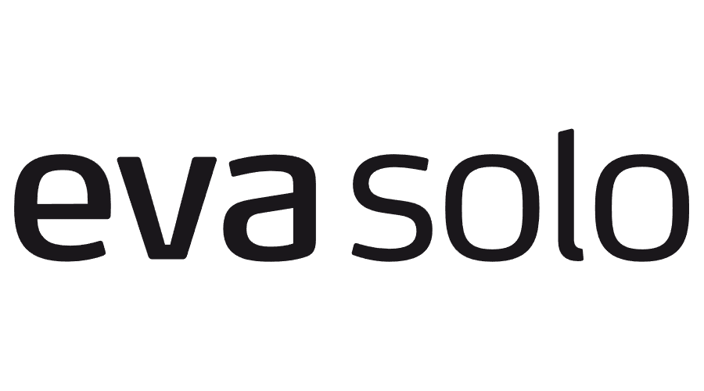

6. 9. 2023

TZ – Pochutnejte si na domácích koláčích i chlebu díky formám na pečení Eva Solo se speciálním povrchem

Koláče, chléb, dorty – s formami na pečení od skandinávské značky Eva Solo proměníte každý recept ve voňavou dobrotu. Díky speciální povrchové úpravě se těsto nepřilepí k formě a vy můžete servírovat lásku, která prochází žaludkem.

Keramický povrch Slip-Let® usnadní čištění a jednoduché vyklopení chleba či koláče z formy. Kromě toho je odolný proti poškrábání dřevěným i kovovým náčiním a vydrží teploty až 400 °C. Vyberte si formu na koláč s rozepínacím pásem nebo formy na pečení v nejrůznějších velikostech přesně pro vaše potřeby.

Dopřejte si vlastnoruční chléb nebo koláč díky promyšleným formám na pečení Eva Solo. Všechny produkty si prohlédněte v e-shopu esklo.cz.

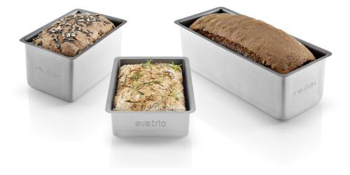
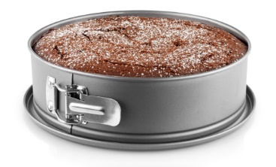

Kontakty: Mediální servis:

Prodejna Villeroy & Boch cammino…
Obchodní dům Kotva – 3. patro Dagmar Kutilová
Praha 1 - náměstí Republiky e-mail: kutilova@cammino.cz
www.esklo.cz tel.: +420 606 687 506
www.facebook.com/esklo.cz www.cammino.cz

